OOO «Производственная Компания
«Грузоподъемное Оборудование»

ИНН 9715207232, КПП 771501001
127572, РФ, г. Москва, ул. Угличская, д. 12, к.1
р/с 40702810300000086148, ПАО ВТБ 24
к/с 30101810100000000716, БИК 044525716

E-mail: info@roskran.ru; Сайт: roskran.ru; тел . 8 (800) 222-99-01

Опросный лист на изготовление крана мостового двухбалочного

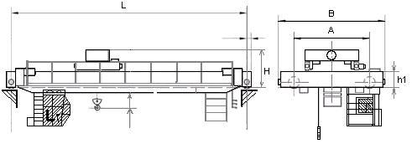

Грузоподъемность, т |  | Пролетная балка (при длине более 12,5м) в разрезном варианте |  | ДА  НЕТ
Пролет L, м |  | Температура окружающей  среды |  | (-20С+40С)  (-40С+40С)
Высота подъема основного крюка, м |  | Режим работы крана по  ISO 4301/1 |  | А3 А5 __
Высота подъема вспомогательного крюка, м |  | Климатическое исполнение  ГОСТ 15150 |  | У __
Размер квадрата или номер рельса подкранового пути |  | Категория размещения  ГОСТ 15150 |  | 1 2 3
Напряжение, род тока |  | 380В, переменный ____В, ___________
Способ отгрузки | автотранспорт  ж/д транспорт  самовывоз | Управление краном | с пола  стационарная кабина  передвижная кабина  радиоуправление + с пола  ___________
Регулирование скоростей | стандартное  двухскоростное  частотное | Токоподвод к крану |  | кабельный  троллейный открытый  троллейный закрытый
Расстояние от головки кранового рельса до пола, м |  | Расстояние от кранового рельса до фермы (потолка), м
Количество кранов, шт |  | Монтаж крана |  | ДА НЕТ
Исполнение крана
Общепро  мышленное | Пожаробезопасное | Взрывозащищенное
 | Класс пожароопасной зоны | Класс взрыв. зоны | Категория взрыв. смеси | Группа взрыв.  смеси
 | П-I, П-II, П-IIа,  П-III | В-Iа, В-Iб,  В-Iг | IIА, IIВ,  IIC | Т1, Т2, Т3,  Т4, Т5

Дополнительные требования по комплектации:
Сведения о заказчике
Наименование предприятия, адрес поставки/монтажа, телефон
Ф.И.О., подпись, должность, печать предприятия

